MODUL 10
PENYEDERHANAAN FUNGSI BOOLEAN

Pertemuan ke : 10
Hari/Tanggal :
Total Alokasi Waktu : 100 menit

  - Kemampuan Akhir yang Direncanakan
Mahasiswa mampu menuliskan fungsi boole dalam bentuk Kanonik dan menyederhanakan menggunakan K-Map

  - Alat dan Bahan
- Digital Work atau Digital trainer set
- 7408 (And)
- 7432 (Or)
- 7404 (NOT)

  - Teori Dasar
Rangkaian kombinasi pada modul ini membahas cara bagaimana cara mengubah gerbang logika menjadi aljabar Boolean atau Karnaugh Map atau sebaliknya. Sehingga memudahkan dalam menentukan output tegangan dari rangkaian kombinasi. Bisa di bilang modul ini merupakan penyederhanaan dari modul sebelumnya yang menentukan sendiri output tegangan jika terjadi gerbang logika yang cukup kompleks.
Pada dasarnya rangkaian logika (digital) yang dibentuk dari beberapa komponen gabungan elektronik yang terdiri dari bermacam-macam gate dan rangkaian-rangkaian lainnya, sehingga membentuk rangkaian elektronika yang bersifat kompleks dan cukup rumit. Untuk mengatasi hal tersebut maka dipergunakan beberapa metode penyederhanaan rangkaian logika.
Dalam penyederhanaan rangkaian logika, dapat menggunakan beberapa cara, diantaranya:
- Metode Aljabar Boolean
- Metode Karnaugh Map
Dalam mengembangkan system Aljabar Boolean, perlu memulainya dengan asumsi-asumsi yakni Postulat Boolean dan Teorema Aljabar Boolean.
- Postulat Boolean:
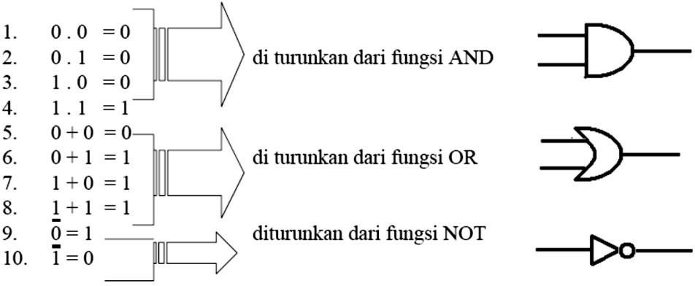
Dalam matematika dan ilmu komputer, Aljabar Boolean adalah struktur aljabar yang "mencakup intisari" operasi logika AND, OR dan NOR dan juga teori himpunan untuk operasi union, interseksi dan komplemen. Boolean adalah suatu tipe data yang hanya mempunyai dua nilai. Yaitu true atau false (benar atau salah). Penamaan Aljabar Boolean sendiri berasal dari nama seorang matematikawan asal Inggris, bernama George Boole. Dialah yang pertama kali mendefinisikan istilah itu sebagai bagian dari sistem logika pada pertengahan abad ke-19.
Sum of Product (SoP) x = ABC + ABC + ABC
Product of Sum (PoS) x =(A+B+C)(A+B+C)(A+B+C)
Identitas Boolean
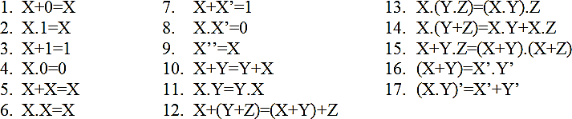
  - Tugas
    - Sederhanakan identitas boolean berikut:
  - A+AB
  - A.(B+C)
  - (A+B).(A'+C)
    - Tulislah persamaan Boolean dari rangkaian di bawah ini. Kemudian sederhanakan persamaan tersebut!
- 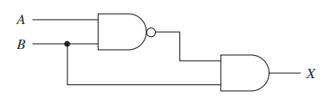
- 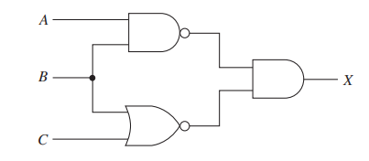
- 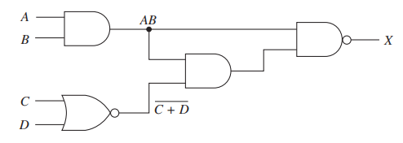
- 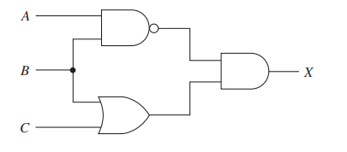
    - Dengan menggunakan teorema De Morgna dan aljabar Boolen, buktikan bahwa dua rangkaian di bawah ini memiliki nilai yang sama!
